الاسم :.......................................................... الصف : الثالث الفترة :الثانية

الفصل الدراسي الأول المادة : لغتي التاريخ : / / 143هـ

* **أُرَتِّبُ أَحْدَاثَ الْقِصَةِ بِوَضْعِ الأرْقَامِ مِنْ (1- 4) فِي الـْمُرَبَّعًاتِ .**

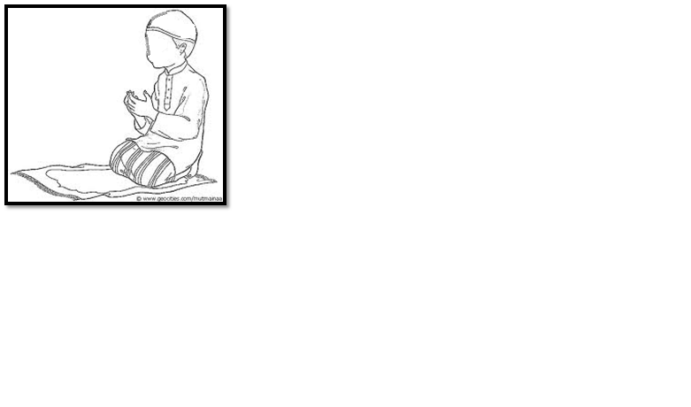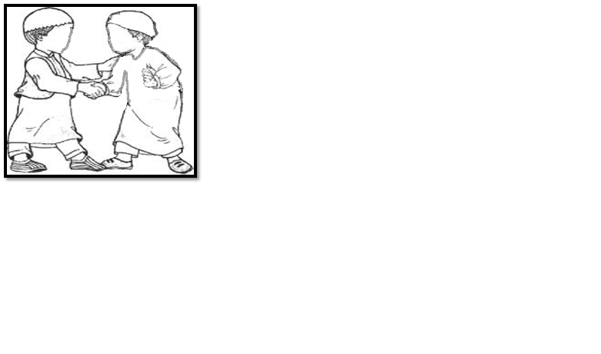

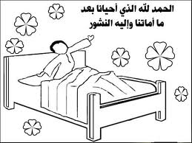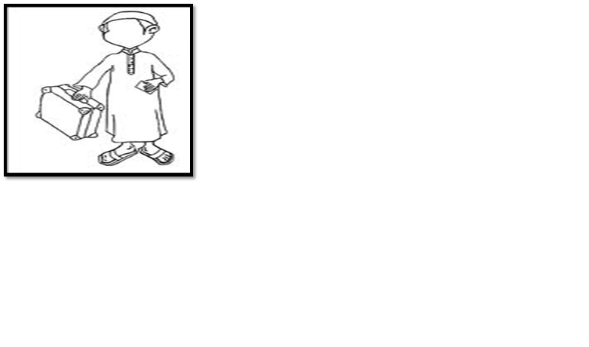

* أكْتُبُ أَحْدَاثَ الْقِصَّةِ السابقة مَع مُرَاعَاةِ ترتيب الأحْداث :

...................................................................................................................................................................

....................................................................................................................................................................

....................................................................................................................................................................

...................................................................................................................................................................

**....**

|  |  |  |  |
| --- | --- | --- | --- |
|  | **أتقنت** | **لم تتقن** | **الملاحظات** |
| * **كتابة أحداث قصة قصيرة مع مراعاة ترتيب الأحداث .** |  |  |  |

الاسم :.......................................................... الصف : الثالث الفترة : الثانية

الفصل الدراسي الأول المادة : لغتي التاريخ : / / 143هـ

* **أُرَتِّبُ أَحْدَاثَ الْقِصَةِ بِوَضْعِ الأرْقَامِ مِنْ (1- 4) فِي الـْمُرَبَّعًاتِ .**

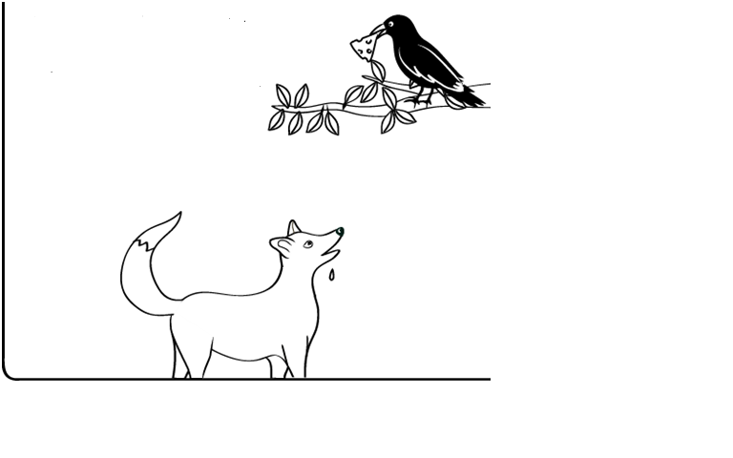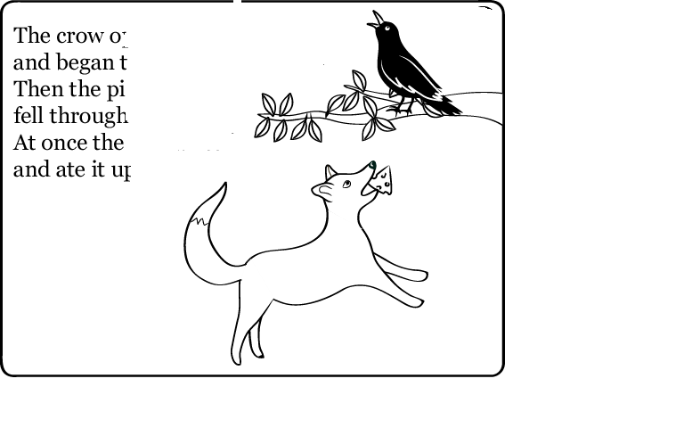

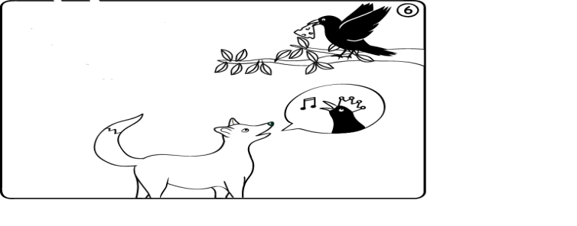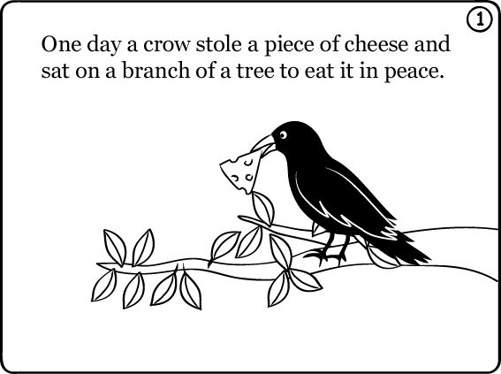

* أكْتُبُ أَحْدَاثَ الْقِصَّةِ السابقة مَع مُرَاعَاةِ ترتيب الأحْداث

...................................................................................................................................................................

....................................................................................................................................................................

....................................................................................................................................................................

...................................................................................................................................................................

|  |  |  |  |
| --- | --- | --- | --- |
|  | **أتقنت** | **لم تتقن** | **الملاحظات** |
| * **كتابة أحداث قصة قصيرة مع مراعاة ترتيب الأحداث .** |  |  |  |